Conditions d’éligibilité et de financement :
Études en faveur de la transition écologique et énergétique
Booster Entreprises

- DESCRIPTION DES PROJETS ELIGIBLES
Les présentes Conditions d’éligibilité et de financement sont applicables au dispositif Booster entreprises.
Ce dispositif est destiné à des entreprises privées, PME et ETI ayant des bâtiments d'activités tertiaires, assujetties ou pas au Dispositif Éco-Énergie Tertiaire (DEET), souhaitant s’engager dans une démarche volontaire d’actions de réduction importante de leurs consommations d’énergie.
Le dispositif BOOSTER ; est proposé expérimentalement sur 4 régions : AuRA, Occitanie, Corse, Bretagne. Il propose le parcours composé suivant :
- Pour les non assujettis au Dispositif Éco-Énergie Tertiaire (DEET) :
  - Phase 1 : Audit énergétique avec étude des 3 scénarios DEET et leur montage financier
  - Phase 2 : Accompagnement pour mettre en œuvre des actions à temps de retour courts ; ces actions souvent basées sur la sobriété permettent de mettre le pied à l’étrier de l’entreprise, l’encourager à aller plus loin (phase 3)
  - Phase 3 : Mission de maitrise d’œuvre* ou d’AMO CPE** (Contrat de Performance Energétique) pour accompagner l’entreprise dans la réalisation des travaux de rénovation énergétique qui vise au moins l’objectif 2030 du DEET).

- Pour les assujettis au Dispositif Éco-Énergie Tertiaire (DEET) :
  - Phase 3 : Mission de maitrise d’œuvre* ou d’AMO CPE** pour accompagner l’entreprise dans la réalisation des travaux de rénovation énergétique qui vise au moins l’objectif 2030 du DEET. Cette phase est éligible si le porteur de projet a réalisé au préalable un audit énergétique conforme au cahier des charges de la phase 1 (ou équivalent) ou un Diag Perfimmo proposé par Bpifrance, ce dernier est subventionné par l’ADEME à hauteur de 40% pour les PME. Se renseigner : https://www.bpifrance.fr/catalogue-offres/diagnostic-perfimmo

* Cette mission couvre l’ensemble de la conception et du contrôle des travaux, des études de projet jusqu’à la réception des travaux dans une optique de qualité et d’atteinte des économies d’énergies. Sous la supervision et le contrôle de la maîtrise d’œuvre, l’entreprise pourra passer les marchés de travaux à différentes entreprises (isolation, chauffage, ventilation, menuiseries…). Dans ce cas de figure, l’ADEME pourra financer les honoraires de la maîtrise d’œuvre.
**Un Contrat de Performance Energétique est un contrat global entre l’entreprise et un opérateur unique. Il inclut toutes les prestations de conception, de maîtrise d’œuvre, de travaux et d’exploitation-maintenance. Il définit un objectif de résultat et garantit l’atteinte de ce résultat. Dans ce cas de figure, l’ADEME pourra financer les honoraires de la mission d’AMO pour aider l’entreprise à monter et suivre la réalisation du CPE.
Pour les entreprises non assujetties au DEET, le passage de l’audit (phase 1) directement à la maitrise d’œuvre (phase 3) peut être possible dans les cas suivants :
- Le maître d’ouvrage du bâtiment a préalablement à la phase 1, déjà mis en œuvre les actions à temps de retour courts suite par exemple à la réalisation d’un diag ecoflux, d’un accompagnement des relais aux entreprises (CCI, CMA,…) ou d’une démarche de type cube 2020).
- Le maître d’ouvrage suite aux résultats de la phase 1, souhaite engager directement des travaux de rénovation ambitieux, les préconisations des actions à temps de retour courts seront alors intégrées à la phase 3.
Durée maximale des différentes phases :
- Phase 1 : 6 mois.
- Phase 2 : 6 mois.
- Phase 3 : 36 mois.

La description de l’ensemble du dispositif est résumée dans le schéma suivant

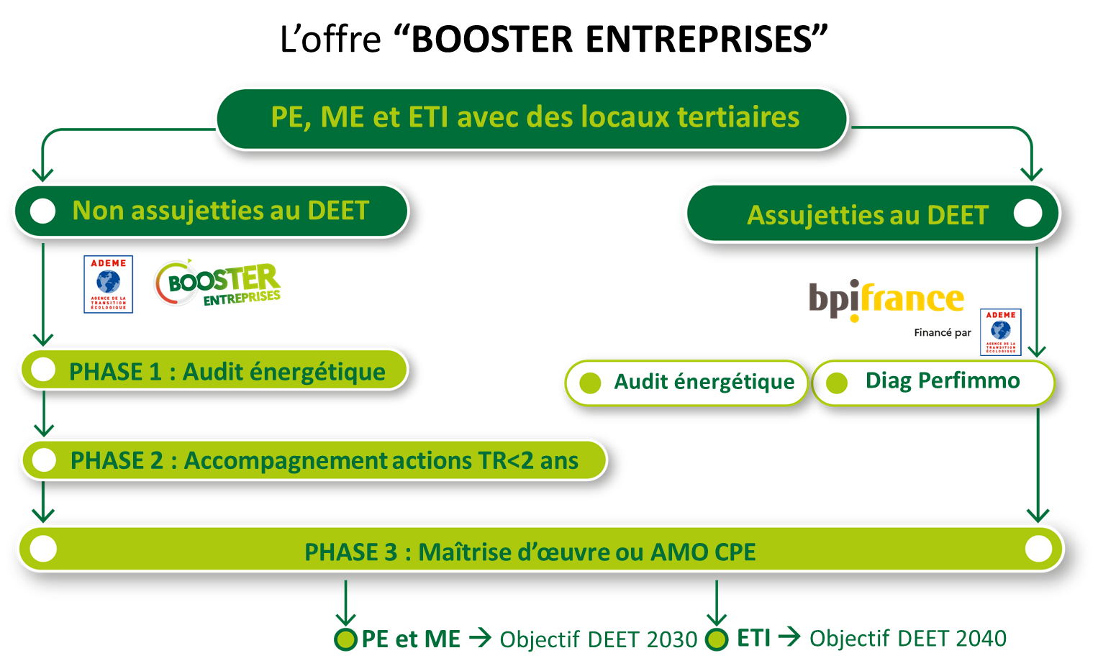

- Conditions d’éligibilité
L’étude ne doit pas déjà être commencée ou commandée lorsque le porteur a recours à un prestataire extérieur.
Pour la réalisation de ces missions d'ingénierie, les entreprises devront faire appel à des prestataires de leur choix qui répondent aux critères de qualification et compétences décrits dans les cahiers des charges. L'ADEME met également à disposition sur demande auprès des directions régionales, une liste non exhaustive de prestataires identifiés qui répondent à ces critères.

FORME ET Modalités DE CALCUL DE L’aide
L’aide financière est attribuée sous forme de subvention pour les différentes phases :

- Phases 1 & 2 : 70 % pour les ME*, 80 % pour les PE* ;
- Phase 3 : 60 % pour les ETI*, 70 % pour les ME* et 80 % pour les PE*.

* PE : Petite Entreprise, ME : Moyenne Entreprise selon définition européenne; ETI : Entreprise de Taille Intermédiaire selon définition INSEE.

Plafonds des dépenses éligibles par opération :
- Phase 1 : 8 000 € HT
- Phases 1 & 2 : 10 000 € HT
- Phase 3 : 100 000 € HT

- Engagements du bénéficiaire
L’attribution d’une aide ADEME engage le porteur de projet à respecter certains engagements :
- en matière de communication :
  - selon les spécifications des règles générales de l’ADEME, en vigueur au moment de la notification du contrat de financement
- en matière de remise de rapports :
  - d’avancement, le cas échéant, pendant la réalisation de l’opération,
  - final, en fin d’opération,
Des précisions sur le contenu et la forme des fiches de valorisation et des rapports peuvent être précisées dans le contrat.
Des engagements spécifiques pourront également être demandés selon les dispositifs d’aide et les types d’opération ; ceux-ci sont indiqués dans le contrat de financement.

- Conditions de dépôt sur AGIR
Lors du dépôt de votre demande d’aide en ligne, vous serez amenés à compléter notamment les informations suivantes en les personnalisant :

Les éléments administratifs vous concernant
Il conviendra de saisir en ligne les informations suivantes : SIRET, définition PME (si concerné), noms et coordonnées (mail, téléphone) du représentant légal, du responsable technique, du responsable administratif …

Le contexte du projet
Décrire le contexte, citer les projets ou études antérieures, en cours ou à venir afin de pouvoir évaluer les liens entre projets et mieux comprendre les filiations. Indiquer ce vous conduit à envisager cette étude, les partenaires éventuels, le lien avec un ou des territoires.

Par exemple : Dans le cadre du projet de …., l’entreprise … souhaite réduire ses consommations d’énergies et engager des études/audit/maîtrise d’œuvre afin de cadrer le projet et de pouvoir l’engager sur de bonnes bases.

La description du projet
Présenter le périmètre de l’étude : géographique, technique, thématique, etc. et les principales taches réalisées

Par exemple : l’opération vise à étudier un projet de … à l’attention de …, située à ….
L’étude respecte le cahier des charges ADEME relatif à ….
Le bureau d’étude pressenti pour la mise en œuvre de cette étude est … (RGE)

Les objectifs et résultats attendus
Décrire succinctement les objectifs du projet et les résultats escomptés, notamment si l’étude est une étude d’expérimentation, les enseignements recherchés et moyens mis en œuvre pour y parvenir.

Par exemple : L’étude doit permettre de confirmer l’opportunité de réaliser des travaux de maîtrise de l’énergie, lesquels devraient permettre :
- la diminuer de X MWh d’énergies fossiles ou de réduire de XX% les économies d’énergies…
-

Le coût total puis le détail des dépenses
Afin d’avoir un niveau de détail financier suffisant pour instruire votre projet, vous devrez détailler vos dépenses selon les 4 postes de dépenses principaux (investissements, dépenses de personnel, dépenses de fonctionnement, charges connexes) et selon les catégories de dépenses associées à chacun de ces postes (menu déroulant).
Pour les études de diagnostic et d’accompagnement de projet réalisées par un prestataire externe, ces dépenses sont des dépenses de fonctionnement. Pour les études générales ou d’expérimentation préalable au déploiement d’un projet d’investissement, ces dépenses peuvent combiner des dépenses de personnel et d’autres dépenses d’investissement ou de fonctionnement tel que précisé dans le guide des dépenses.
Le formulaire de demande d’aide dématérialisé comprend également une zone de champ libre par typologie de dépenses. Pour les dépenses d’investissement qui seraient faites en location ou en crédit-bail, il convient de le préciser dans ce champ libre. Pour les éventuelles dépenses de personnel, il convient de préciser également les unités d’œuvre en indiquant soit le nb d’ETPT (Equivalent Temps Plein Travaillé), soit le nombre de jour, la qualification du personnel et le coût journalier de ce personnel (exemple : 1 ETPT ou 10 jours ingénieur à 400€ par jour). Des détails plus précis sur vos dépenses peuvent également être précisés dans ce champ libre.
Seuls les champs qui vous concernent sont à saisir.
Nota : certaines dépenses de votre projet peuvent ne pas être éligibles aux aides ADEME.

Les documents que vous devez fournir pour l’instruction
Vous devez fournir sur AGIR les documents suivants (le nom de fichier ne doit pas comporter plus de 100 caractères, espaces compris) :
Pour les études de diagnostic et d’accompagnement de projet, mises en œuvre par un prestataire externe habilité :
- La proposition technique et financière du bureau d’étude le cas échéant
- Attestation de santé financière de l’entreprise

Il est conseillé de compresser les fichiers, d’une taille importante, avant leur intégration dans votre demande d’aide dématérialisée et de donner un nom de fichier court.

En application des articles L. 131-3 à L.131-7 et R.131-1 à R.131-26-4 du Code de l’environnement, l’ADEME peut délivrer des aides aux personnes physiques ou morales, publiques ou privées, qui conduisent des actions entrant dans le champ de ses missions, telles que définies par les textes en vigueur et notamment ceux précités.
Les aides de l’ADEME ne constituent pas un droit à délivrance et n’ont pas un caractère systématique. Elles doivent être incitatives et proportionnées. Leur attribution, voire la modulation de leur montant, peuvent être fonction de la qualité de l’opération financée, des priorités définies au niveau national ou local, ainsi que des budgets disponibles. L’ADEME pourra, par ailleurs, décider de diminuer le montant de son aide en cas de cofinancement de l’opération.
Les dispositions des Règles générales d’attribution des aides de l’ADEME sont disponibles sur le site internet de l’ADEME à l’adresse suivante : https://www.ademe.fr/nos-missions/financement/#ancre4

